

РАЙОННОЕ СОБРАНИЕ
ДУХОВНИЦКОГО МУНИЦИПАЛЬНОГО РАЙОНА
САРАТОВСКОЙ ОБЛАСТИ

Р Е Ш Е Н И Е
р.п. Духовницкое

от 28 ноября 2019года |  | № 85/430
О внесении изменений в Правила землепользования и застройки Липовского муниципального образования Духовницкого муниципального района Саратовской области в части изменения градостроительных регламентов

В соответствиис Федеральным законом от 6 октября 2003 года № 131-ФЗ «Об общих принципах организации местного самоуправления в Российской Федерации», Федеральным законом от 29 декабря 2017года № 455-ФЗ «О внесении изменений в Градостроительный кодекс Российской Федерации и отдельные законодательные акты Российской Федерации», статьями 31, 32, 33 Градостроительного кодекса Российской Федерации, Уставом Духовницкого муниципального района Саратовской области, на основании протокола публичных слушаний от 08 ноября 2019 года, заключения о результатах публичных слушаний по рассмотрению проекта решения районного Собрания Духовницкого муниципального района о внесении изменений в Правила землепользования и застройки Липовского муниципального образования Духовницкого муниципального района Саратовской области в части изменения градостроительных регламентов, районное Собрание Духовницкого муниципального района

РЕШИЛО:
1.Внести изменения в Правила землепользования и застройки Липовского муниципального образования Духовницкого муниципального района Саратовской области, утвержденные решением районного Собрания Духовницкого муниципального района Саратовской области от 26 января 2017 года № 10/66 ,в части изменения градостроительных регламентов:
Коммунально-складскую зону (код обозначения зоны (индекс) – П2), расположенную северо-западнее с. Липовка Духовницкого района Саратовской области, изменить на зону, занятую объектами сельскохозяйственного назначения (код обозначения зоны (индекс) – Сх2) согласно приложению к настоящему решению.

2.Опубликовать настоящее решение в МУП «Редакция газеты «Авангард» и разместить на официальном сайте администрации района в сети Интернет.
3.Контроль над исполнением настоящего решения возложить на главу Духовницкого муниципального района Курякина В.И.

Председатель районного Собрания
Духовницкого муниципального района Т.А. Фролова

Глава Духовницкого
муниципального района В.И. Курякин

Приложение
к решению районного Собрания
Духовницкого
муниципального района
от 28 ноября2019 года № 85/430

ГРАФИЧЕСКОЕ ИЗОБРАЖЕНИЕ
фрагмента Карты градостроительного зонирования
Правил землепользования и застройки
Липовского муниципального образования
Духовницкого муниципального района Саратовской области

(земельный участок, расположенный по адресу: Саратовская область, Духовницкий район, северо-западнее с. Липовка)

изменить зону П2 (коммунально-складская зона)

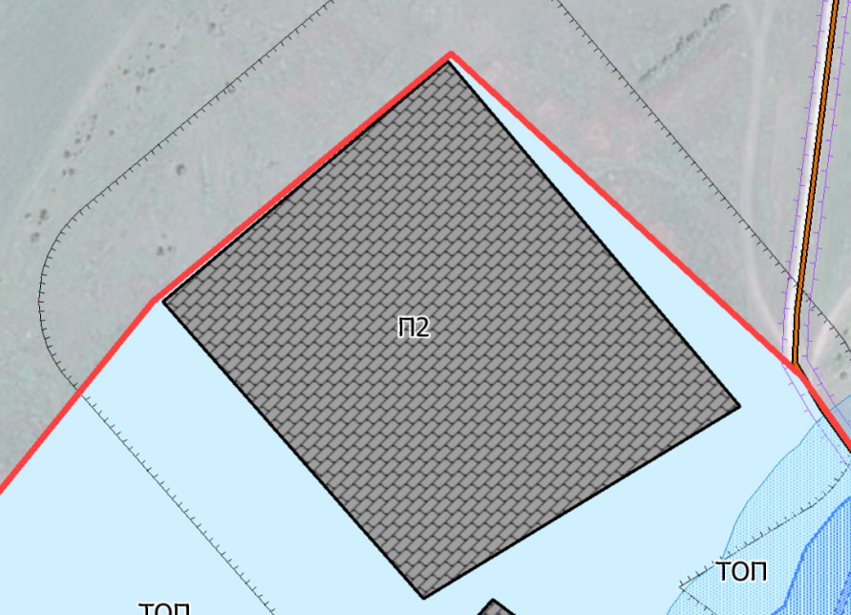
П2
на зону Сх2 (зона, занятая объектами сельскохозяйственного назначения)

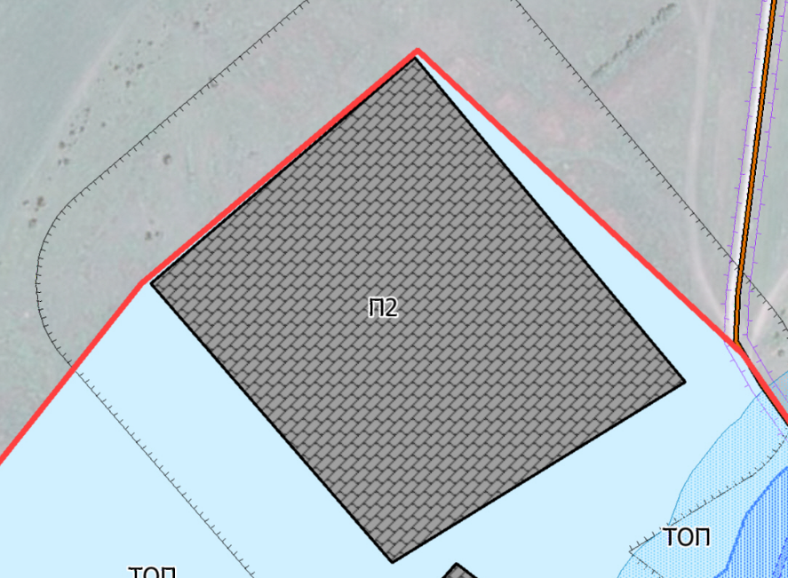
Сх2

Верно: секретарь районного Собрания
Духовницкого муниципального района О.А.Горюнова

